SỞ GIÁO DỤC VÀ ĐÀO TẠO THANH HOÁ

TRƯỜNG THPT LÝ THƯỜNG KIỆT

SÁNG KIẾN KINH NGHIỆM

TÊN ĐỀ TÀI

THIẾT LẬP HỆ TRỤC TỌA ĐỘ GIẢI MỘT SỐ BÀI TOÁN TRONG HÌNH HỌC KHÔNG GIAN

TOÁN HỌC 12 CƠ BẢN

Người thực hiện: Nguyễn Văn Hưng

Chức vụ: Giáo viên

Đơn vị công tác: Trường THPT Lý Thường Kiệt

Lĩnh vực: Hình học

THANH HÓA NĂM 2017
MỤC LỤC

A. PHẦN MỞ ĐẦU 1
1. Lý do chọn đề tài 1
2. Khảo sát thực trạng học sinh giải toán hình học không gian cổ điển 1
3. Các giảp pháp giúp học sinh giải toán hình học không gian cổ điển 1
3.1. Nội dung bài toán thường gặp 1
3.2. Phương pháp 3
3.3. Cơ sở thực tiễn
a. Thuận lợi 3
b. Khó khăn 3
4. Phương pháp nghiên cứu 3
5. Đối tượng và phạm vi áp dụng của đề tài 3
B. PHẦN NỘI DUNG 3
1. Các dạng hình thường gặp và ví dụ áp dụng 3
DẠNG 1: Hình chóp có chứa góc tam diện vuông 3
a. Phương pháp thiết lập 3
b. Ví dụ áp dụng 4
DẠNG 2: Hình chóp tam giác đều 6
a. Phương pháp thiết lập 6
b. Ví dụ áp dụng 6
DẠNG 3: Hình chóp có đáy là hình thoi, hình chữ nhật, hình vuông và hình chiếu của đỉnh
trùng với tâm đa giác đáy 9
a. Phương pháp thiết lập 9
b. Ví dụ áp dụng 9
DẠNG 4: Hình chóp có cạnh bên vuông góc với mặt phẳng đáy; đáy là tam giác cân, tam giác
đều, tam giác vuông 11
a. Phương pháp thiết lập 11
b. Ví dụ áp dụng 12
DẠNG 5: Hình lăng trụ đứng đáy là tam giác cân, tam giác đều 14
a. Phương pháp thiết lập 14
b. Ví dụ áp dụng 15
DẠNG 6: Hình lăng trụ đứng đáy là hình chữ nhật, hình vuông, tam giác vuông 17
a. Phương pháp thiết lập 17
b. Ví dụ áp dụng 17
DẠNG 7: Hình lăng trụ đứng đáy là hình thoi 17
a. Phương pháp thiết lập 17
b. Ví dụ áp dụng 17
DẠNG 8: Hình lăng trụ xiên có hình chiếu của một đỉnh trùng với tạm đa giác đáy 20
a. Phương pháp thiết lập 20
b. Ví dụ áp dụng 20
DẠNG 9: Các dạng hình khác 22
a. Phương pháp thiết lập 22
b. Ví dụ áp dụng 22
2. Bài tâp vận dụng 24
KẾT LUẬN 26

A. PHẦN MỞ ĐẦU
1. Lý do chọn đề tài :
Trong quá trình giảng dạy và ôn luyện cho học sinh dự thi tốt nghiệp cũng như thi Đại học – Cao đẳng và bây giờ là dự thi THPT Quốc Gia, bản thân tôi nhận thấy học sinh gặp không ít khó khăn khi giải bài tập hình học không gian.
Nhất là đối với học sinh có lực học trung bình, do khả năng tư duy tưởng tượng hình không gian của các em còn nhiều hạn chế. Đặc biệt là các bài toán chứng minh quan hệ song song, vuông góc, các bài toán tính khoảng cách, xác định góc, tính diện tích của các hình, thể tích các khối. Trong khi đó, rất nhiều bài toán của chương trình THPT, khi biết cách sử dụng phương pháp tọa độ thì bài toán có thể được giải quyết được một cách đơn giản hơn. Vì phương pháp tọa độ có thể được xem như một phương pháp đại số hóa bài toán hình học. Bằng phương pháp này, học sinh chủ yếu làm việc với các con số, không cần tư duy hình học nhiều và gây hứng thú cho học sinh khi giải các bài toàn này. Tuy nhiên thiết lập hệ trục tọa độ như thế nào cho phù hợp và thuận tiện cho quá trình tính toán thì không phải bất cứ học sinh nào cũng làm được. Đối với mỗi dạng hình khác nhau thì có những cách thiết lập hệ tọa độ khác nhau.
Vì lý do trên, tôi quyết định chọn nghiên cứu chuyên đề “Thiết lập hệ trục tọa độ giải một số dạng toán Hình học không gian”, với hy vọng cung cấp cho học sinh một cái nhìn khái quát về phương pháp thiết lập hệ tọa độ cho một số dạng toán hình học không gian, cung cấp một phương pháp giải toán cho học sinh.
2. Khảo sát thực trạng việc học sinh giải hình học không gian cổ điển:
2.1. Những khó khăn học sinh thường gặp khi giải hình học không gian cổ điển
- Không xác định được đường cao của hình hoặc khối đã cho
- Không xác định được hình chiếu hình vuông góc của một điểm trên đường thẳng, mặt phẳng, để từ đó tính khoảng cách của điểm đến mặt phẳng, từ một điểm tới đường thẳng , giữa hai đường thẳng chéo nhau,…
- Khi thực hiện gắn hệ trục tọa độ trong không gian chưa biết cách lựa chọn gắn trục để từ đó xác định tọa độ các điểm trên hình và khối một cách dễ dàng và hiệu quả.
2.2 Nguyên nhân:
- Là một dạng bài tập khó
- Năng lực của học sinh có giới hạn
2.3 Kết quả khảo sát :
Năm học | Tổng số | Số hs làm đựơc | Số hs chưa làm được | Chú ý
2014-2015 | 42 | 10 | 32
2015-2016 | 35 | 5 | 30
2016-2017 | 40 | 7 | 33

3.Các giải pháp giúp học sinh giải toán hình học không gian cổ điển.
3.1: Nội dung bài toán thường gặp:
Cho hình hoặc khối (Chóp, tứ giác, lăng trụ,…) trong không gian
Tính:
- Đường cao, thể tích, diện tích xung quanh, diện tích toàn phần, thể tích mặt cầu ngoại tiếp.
- Khoảng cách
3.2: Phương pháp:
Để thiết lập một hệ tọa độ và giải bài toán Hình học không gian bao gồm những bước sau:
Bước 1: Chọn hệ tọa độ
+ Cần chọn hệ tọa độ Oxyz một cách thích hợp để thuận tiện cho các bước giải sau.
+ Nếu bài toán Hình học không gian đang xét có sẵn một góc tam diện vuông, hai mặt phẳng vuông góc, các quan hệ vuông góc khác thì ta có thể lựa chọn hệ tọa độ dựa trên các quan hệ vuông góc có sẵn đó. Tuy nhiên cần dựa vào các tính chất đặc biệt của hình đang xét, đặc biệt các tính chất có thể suy ra được các quan hệ vuông góc để chọn hệ tọa độ một cách thích hợp.
Bước 2: Xác định tọa độ các điểm
+ Tìm tọa độ các điểm trong đề bài theo hệ tọa độ vừa chọn, thực ra chỉ cần tìm tọa độ một số điểm có liên quan đến giả thiết, kết luận bài toán.
+ Cần lưu ý, nếu bài toán đã cho có sẵn số liệu thì việc suy ra tọa độ các điểm dựa trực tiếp vào hình vẽ , đối với các bài toán chưa có sẵn số liệu thì cần đưa số liệu vào bài toán sau đó dựa vào hình vẽ và theo số liệu đó để tính tọa độ các điểm có liên quan.
Bước 3: Thể hiện các giả thiết bài toán theo quan điểm của Hình học giải tích.
+ Dựa vào yêu cầu bài toán trên cơ sở tọa độ các điểm vừa tìm thể hiện các giả thiết của bài toán đã cho dưới dạng Hình học giải tích.
Bước 4: Sử dụng các kiến thức của tọa độ để giải bài toán.
Các dạng toán thường gặp:
- Tính khoảng cách: giữa hai điểm, từ một điểm đến một đường thẳng, giữa hai đường thẳng chéo nhau, giữa đường thẳng với mặt phẳng song song với nó.
- Tính góc: giữa đường thẳng và mặt phẳng, giữa hai mặt phẳng, giữa hai đường thẳng.
- Tính diện tích, thể tích.
- Chứng minh các quan hệ vuông góc, các bài toán cực trị.
3.3. Cơ sở thực tiễn
a. Thuận lợi
Việc sử dụng tọa độ để xây dựng quan hệ vuông góc trong không gian làm cho cách diễn đạt một số nội dung hình học được gọn nhẹ hơn, học sinh dễ dàng tiếp thu.
b. Khó khăn
Còn rất nhiều học sinh chưa nhận thức đúng về tầm quan trọng của việc phân tích đề bài, dựng hình và định hướng phương pháp giải quyết bài toán. Các em còn máy móc giải các bài toán theo khuôn mẫu, thiếu sự sáng tạo, ngại ghi nhớ công thức nên kết quả không như mong đợi.
4. Phương pháp nghiên cứu
Phương pháp nghiên cứu lý luận, đọc tài liệu liên quan hình học không gian bằng phương pháp tọa độ.
5. Đối tượng và phạm vi áp dụng của đề tài
Học sinh học lớp 12.
B. PHẦN NỘI DUNG
1. Các dạng hình thường gặp và ví dụ áp dụng
DẠNG 1: Hình chóp có chứa góc tam diện vuông
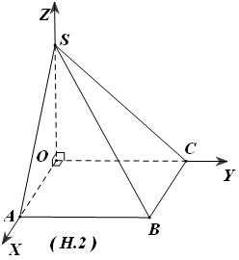
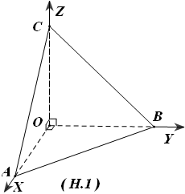
a. Phương pháp thiết lập: Đối với hình chóp có chứa góc tam diện vuông ta thiết lập hệ tọa độ với các trục tọa độ chính là các cạnh của góc tam diện vuông đó (hình vẽ).

b. Ví dụ áp dụng:
Ví dụ 1: Cho hình chóp O.ABC có OA, OB, OC đôi một vuông góc, OA = a, OB = b, OC=c.
a. Chứng minh rằng tam giác ABC có ba góc nhọn.
b. Gọi α, β, γ lần lượt là góc hợp bởi các mặt phẳng (OAB, OBC), (OCA) với mp (ABC). Chứng minh rằng: .
Giải:
Chọn hệ tọa độ Oxyz với: .
Khi đó ta có: A(a;0;0), B(0;b;0), C(0;0;c)
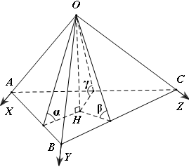
a. Trong tam giác ABC ta có:
,
Vậy tam giác ABC có ba góc nhọn.
b. Ta có: các mặt phẳng (OAB), (OAC), (OCA) có các véc tơ pháp tuyến lần lượt là:
. mp (ABC) có phương trình là:
Tương tự ta có:
,
đpcm.
Ví dụ 2: Cho hình chóp SABCD có SA vuông góc với mặt phẳng đáy, đáy ABCD là hình chữ nhập, SA = AB = a, AD =, gọi M, N lần lượt là trung điểm của AD và SC, I là giao điểm của BM và AC.
a). CMR:
b). Tính thể tích tứ diện ANIB.
Giải: Chọn hệ tọa độ với Axyz với.
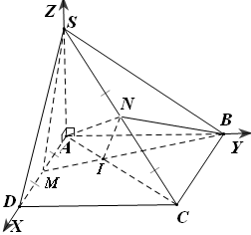
Khi đó:
a). Ta có: mp (SAC) có vtpt là ,
mp (SMB) có vtpt là .
. Hay.

b). Ta có mp (SAC) có phương trình:,
BM có phương trình:
Vì . .
DẠNG 2: Hình chóp tam giác đều:
a. Phương pháp thiết lập:
Cách 1: Thiết lập hệ tọa độ Oxyz sao cho gốc O trùng với tâm của tam giác đáy; trục cao chứa đường cao của hình chóp. Trục thứ hai đi qua đỉnh của tam giác đáy, trục còn lại song song với cạnh đáy của tam giác đáy (h.3).
Cách 2: Thiết lập hệ tọa độ Oxyz sao cho gốc O trùng với trung điểm một cạnh của tam giác đáy, trục cao vuông góc với mặt phẳng đáy, trục thứ hai trùng với cạnh tam giác đáy và trục còn lại đi qua đỉnh của tam giác đáy (h.4).
Đặc biệt nếu bài toán đã cho là một tứ diện đều thì ta có thể thiết lập hệ tọa độ Oxyz với I chính là trung điểm của đường trung tuyến ứng với một đỉnh của tứ diện, các trục Ox, Oy, Oz lần lượt đi qua ba đỉnh còn lại của tứ diện (h.5).
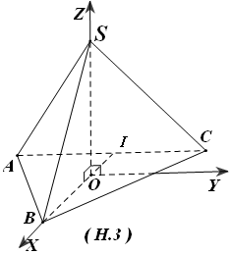
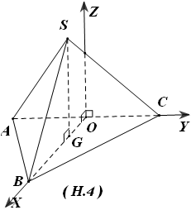
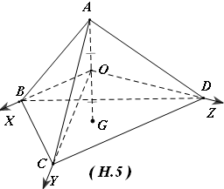

b. Ví dụ áp dụng
Ví dụ 1: Cho hình chóp tam giác đều S.ABC, đáy có cạnh bằng a. Gọi M, N lần lượt là trung điểm của SB, SC. Biết rằng . Tính thể tích khối chóp.
Giải: Chọn hệ tọa độ Oxyz như hình vẽ (h.6)
Đặt SO = h. Khi đó ta có:
Ta có: ,
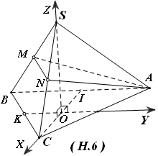
Mp (SBC) đi qua cắt Oy tại , Ox tại , Oz tại S (0;0;h)
Nên có phương trình đoạn chắn là:
Ta có:
Vậy
Ví dụ 2: Cho tứ diện đều SABC cạnh là a. G là trọng tâm tam giác ABD. I là trung điểm SG. Chứng minh rằng: IA, IB, IC đôi một vuông góc.
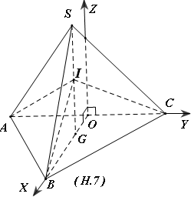
Giải: Chọn hệ tọa độ Oxyz như hình vẽ (h.7)
Khi đó:
.
đpcm.
Nhận xét:
Như vậy trong tứ diện đều SABC thì ta luôn có IA, IB, IC đôi một vuông góc. Với I là trung điểm của đường trong tuyến ứng với đỉnh S của tứ diện. Từ đó ta có thể thiết lập hệ tọa độ với góc tọa độ O trùng với I, các tia Ox, Oy, Oz lần lượt trùng với các tia IA, IB, IC.
Ví dụ 3: Tìm tập hợp các điểm M trong không gian có tổng bình phương các khoảng cách đến các mặt của một tứ diện đều ABCD cho trước bằng một số dương k không đổi.
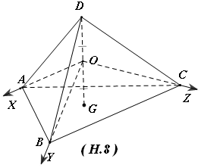
Giải: Gọi G là trọng tâm tam giác ABC, O là trung điểm OG khi đó ta có OA, OB, OC đôi một vuông góc. Chọn hệ tọa độ Oxyz sao cho: A(3a;0;0), B(0;3a;0),
C(0;0;3a) (a>0) (h.8). Khi đó: G(a;a;a) và D(-a;-a;-a).
Ta có phương trình các mặt của tứ diện là:
(ABC): x+y+z-3a=0, (DAB):x+y-5z-3a=0,
(DBC): -5x+y+z-3a=0, (DCA):x-5y+z-3a=0.
Giả sử M(x₀;y_{0;}z₀) và khoảng cách từ M đến
các mặt (ABC), (DAB), (DBC), (DCA) lần lượt
là d₁, d₂, d₃ và d₄, ta có
. Trong đó là trọng tâm tứ diện ABCD.
Nếu thì tập hợp điểm M là tập . Nếu thì.
Nếu thì tập hợp điểm M là mặt cầu tâm I bán kính .

DẠNG 3: Hình chóp có đáy là hình thoi, hình chữ nhật, hình vuông và hình chiếu của đỉnh trùng với tâm đa giác đáy.
a. Phương pháp thiết lập:
Nếu đáy hình chóp là hình thoi, hình vuông ta chọn hệ tọa độ sao cho Oz trùng với đường cao của hình chóp, hai trục Ox, Oy chứa hai đường chéo của đáy (h.9).
- Nếu đáy hình chóp là hình chữ nhật, hình vuông:
+ Cách 1: Chọn hệ tọa độ sao cho Oz chứa đường cao của hình chóp, hai trục Ox, Oy lần lượt song song với hai cạnh của đáy (h.10).
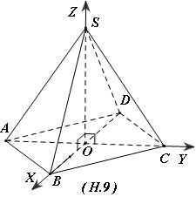
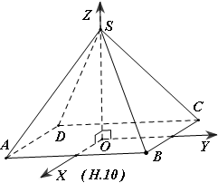
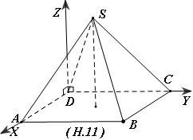
+ Cách 2: Chọn hệ tọa độ sao cho hai trục chứa hai cạnh đáy, trục thứ ba vuông góc với đáy (h.11).

b. Ví dụ áp dụng
Ví dụ 1: Cho hình chóp SABCD có đáy là hình thoi tâm O, cạnh bằng a, góc . Gọi E là trung điểm của BC, F là trung điểm của BE.
a). Chứng minh rằng mặt phẳng .
b). Tính khoảng cách từ O và A đến mp (SBC).
Giải: Chọn hệ tọa độ như hình vẽ (h.12).
Khi đó:
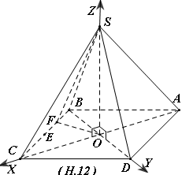
- Phương trình mp (SBC) là:
có vtpt là .
Lại có: .
hay .
b). Theo công thức tính khoảng cách từ một điểm đến một mặt phẳng ta có:
Khoảng cách từ O đến mp (SBC) là:
Khoảng cách từ A đến mp (SBC) là: .
Ví dụ 2: Cho hình chóp đều SABCD, đáy có cạnh bằng a. Gọi M, N, lần lượt là trung điểm của SA và BC, O là tâm của đáy ABCD. Biết MN tạo với mp (ABCD) góc 30⁰.
a). Chứng minh rằng: SO = MN
b). Tính góc giữa MN và (SBD).
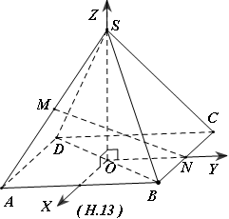
Giải: Chọn hệ tọa độ Oxyz như hình vẽ (h.13).
Khi đó:
Giả sử SO = h (h > 0). Khi đó:
.

a). Mp (ABCD) có phương trình z =0, có vtpt là: .
.
Mặt khác ta có SO=MN.
b).
Gọi α là góc giữa MN và mp (SBD),
khi đó: .
DẠNG 4: Hình chóp có cạnh bên vuông góc với mặt phẳng đáy; đáy là tam giác cân, tam giác đều, tam giác vuông.
a. Phương pháp thiết lập:
- Với hình chóp SABC có đáy ABC là tam giác cân tại A và SA vuông góc với mp đáy.
+ Cách 1: Chọn hai trục tọa độ lần lượt trùng với đường cao và cạnh đáy của tam giác cân, trục còn lại vuông góc với mặt phẳng đáy (h.14).
+ Cách 2: chọn gốc tọa độ tại A, hai trục tọa độ lần lượt song song và vuông góc với cạnh đáy của BC của tam giác cân ABC, trục còn lại chứa AS (h.15).
- Với hình chóp SABC có đáy ABC là tam giác cân tại B và SA vuông góc với mặt phẳng đáy. Khi đó ta chọn hệ tọa độ với gốc O là trung điểm đáy AC, các tia Ox, Oy lần lượt qua B và C, tia Oz song song với AS (h.16).
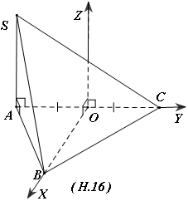
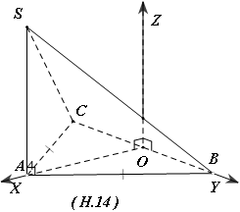
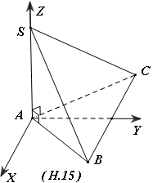

- Với hình chóp S.ABC có đáy ABC là tam giác vuông tại A, SA vuông góc với mặt phẳng đáy (xem dạng 1).
- Với hình chóp S.ABC có đáy ABC là tam giác vuông tại B (hoặc C), SA vuông góc với mặt phẳng đáy.
+ Cách 1: Chọn hệ tọa độ Oxyz với , tia Ox//BC; Oy, Oz lần lượt qua B và S (h.17).
+ Cách 2: Chọn hệ tọa độ Oxyz với , tia Ox, Oy lần lượt qua C và A, Oz//AS (h.18).
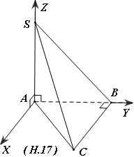
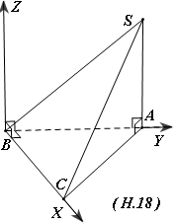

- Với hình chóp S.ABC có đáy ABC là tam giác đều, SA vuông góc với mặt phẳng đáy (áp dụng tương tự như trường hợp tam giác cân).
b. Ví dụ áp dụng:
Ví dụ 1: Cho hình chóp S.ABC có đáy là tam giác đều cạnh a. .
a). Tính khoảng cách từ A đến mp (SBC).
b). Tính khoảng cách giữa AB và SC.
Giải:
a). Chọn hệ tọa độ như hình vẽ (h.16).
Khi đó:
.
Suy ra mp (SBC) có vtpt là: .
Phương trình mp (SBC) là: .
Khoảng cách từ A đến mp (SBC) là:
.
b) .
Và .
Khoảng cách giữa AB và SC là: .
Ví dụ 2: Cho hình chóp S.ABC có .vuông tại B, AB = a, BC = b. SC tạo với mp (ABC) góc . Tính thể tích hình chóp và bán kính mặt cầu ngoại tiếp hình chóp.

Giải: Chọn hệ tọa độ Bxyz như hình vẽ (h.18), giả sử SA = h.
Khi đó ta có: B(0;0;0), C(b;0;0), A(0;a;0), S(0;a;h)
Mp (ABC) có phương trình: z=0 và có vtpt là: n= (0;0;1).
.
.
Gọi là tâm mặt cầu ngoại tiếp hình chóp.
Khi đó:
Bán kính mặt cầu ngoại tiếp là:
DẠNG 5: Hình lăng trụ đứng đáy là tam giác cân, tam giác đều.
a. Phương pháp thiết lập:
- Với hình lăng trụ đứng có đáy là tam giác cân:
+ Cách 1: Chọn hệ tọa độ với hai trục lần lượt là cạnh đáy và chiều cao tương ứng của tam giác cân đáy, trục còn lại chứa đường trung bình của mặt bên (h.19).
+ Cách 2: Chọn hệ tọa độ với hai trục lần lượt là cạnh bên lăng trụ và đường cao ứng với cạnh đáy của tam giác cân đáy. Trục còn lại song song với cạnh đáy của tam giác cân đáy (h.20).
+ Cách 3: Chọn hệ tọa độ với hai trục lần lượt là cạnh bên lăng trụ và cạnh đáy của tam giác cân đáy. Trục còn lại song song với đường cao ứng với cạnh đáy của tam giác cân đáy (h.21).
- Với hình lăng trụ đứng có đáy là tam giác đều ta làm tương tự.

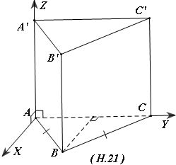
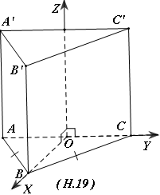
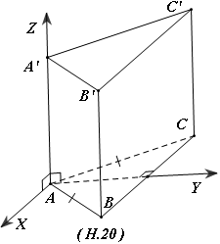

b. Ví dụ áp dụng:
Ví dụ 1: Cho lăng trụ đứng ABC.A’B’C’có đáy ABC là tam giác cân với AB=AC=a và , BB’=a. Gọi I là trung điểm của CC’.
a). Chứng minh rằng tam giác AB’I vuông ở A.
b). Tính góc giữa hai mặt phẳng (ABC) và (AB’I).
Giải: Chọn hệ tọa độ Oxyz như hình vẽ (h.22).
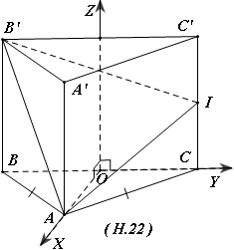
a). Do tam giác ABC cân có AB=AC=a và
nên
Khi đó:
.
.
b). Dễ nhận thấy mặt phẳng (ABC) có vtpt là
Gọi α là góc giữa hai mp (ABC) và (AB’I).
Ví dụ 2: Cho hình lăng trụ đứng ABC.A’B’C’ có đáy là tam giác đều cạnh a, AA’=2a. gọi D là trung điểm của BB’, M di động trên AA’. Tìm giá trị lớn nhất, giá trị nhỏ nhất diện tích của tam giác MC’D.
Giải: Chọn hệ tọa độ Axyz như hình vẽ (h.23).
Khi đó: A(0;0;0), B(0;a;0); A’(0;0;2a), , D(0;a;a)
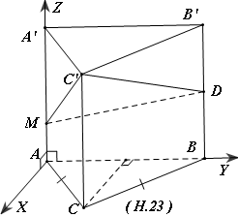
Do M di động trên AA’, nên tọa độ M(0;0;t) với t ∈ [0;2a]
Ta có:
Ta có:
.
Giá trị lớn nhất hay nhỏ nhất của diện tích tam giác MC’D tùy thuộc vào giá trị hàm số:
.
Ta có:
.
Vậy đạt giá trị lớn nhất là: và đạt giá trị nhỏ nhất là: .
DẠNG 6: Hình lăng trụ đứng đáy là hình chữ nhật, hình vuông, tam giác vuông.
(Hình lăng trụ đứng có 1 đỉnh là đỉnh của một góc tam diện vuông)
a. Phương pháp thiết lập:
- Phương pháp chung là chọn hệ tọa độ sao cho gốc tọa độ trùng với đỉnh của góc tam diện vuông, các trục tọa độ lần lượt chứa ba cạnh của góc tam diện vuông đó (h.24).
- Đối với lăng trụ có đáy là hình vuông, hình chữ nhật ta có thể chọn hệ tọa độ với gốc là tâm của đáy, trục cao chứa đường nối hai tâm của đáy, hai trục còn lại song song với hai cạnh đáy (h.25).
- Đặc biệt với lăng trụ tứ giác đều (đáy là hình vuông) ta có thể chọn hệ tọa độ với gốc là tâm của đáy, trục cao chứa đường nối hai tâm của hai đáy, hai trục còn lại chứa hai đường chéo của hình vuông đáy (h.26).
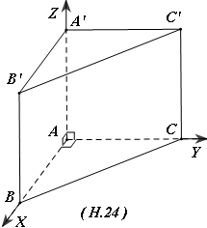
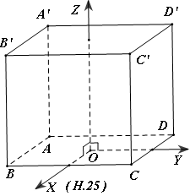
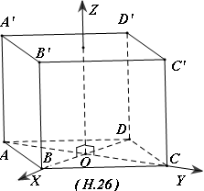

b. Ví dụ áp dụng:
Ví dụ 1: Cho hình lăng trụ đứng ABC.A’B’C’ có đáy ABC là tam giác vuông cân tại A và AB=AC=AA’= a. Trên BC’ và A’C lần lượt lấy các điểm E và F sao cho EF // (ABB’A’). Tìm giá trị nhỏ nhất độ dài đoạn EF.
Giải: Chọn hệ tọa độ Axyz như hình vẽ (h.27).
Khi đó: A(0;0;0), B(a;0;0), C(0;a;0), C’(0;a;a), A’(0;0;a).
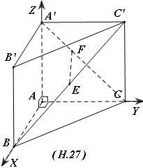
Phương trình tham số của BC’ và A’C lần lượt là:
(BC’): và (A’C):
Vì

Mp(ABB’A’) có vtpt là nên EF//(ABB’A’) thì
Ví dụ 2: Cho hình hộp chữ nhật ABCD.A’B’C’D’ có AB=a, AD=b, AA’=c. chứng minh rằng bình phương diện tích ΔA’BD bằng 1/8 tổng bình phương diện tích các mặt hình hộp.
Giải: Chọn hệ tọa độ như hình vẽ (h.28)
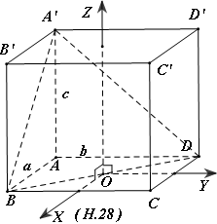
Khi đó: .
.(1).

Mặt khác dễ thấy tổng bình phương diện tích các mặt là: (2).
Từ (1) và (2) suy ra điều phải chứng minh.
DẠNG 7: Hình lăng trụ đứng đáy là hình thoi.
a. Phương pháp thiết lập:
Chọn hệ tọa độ với gốc là tâm của hình thoi đáy, trục cao chứa đường nối hai tam của hai đáy, hai trục còn lại chứa hai đường chéo của hình thoi đáy (h.29).
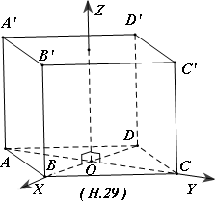
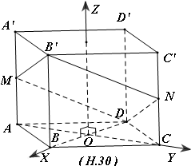

b. Ví dụ áp dụng:
Ví dụ: Cho hình lăng trụ đứng ABCD.A’B’C’D’ có đáy là hình thoi cạnh a, .
Gọi M, N lần lượt là trung điểm của AA’ và CC’.
a). Chứng minh B’, M, D, N đồng phẳng.
b). Tìm AA’ theo a để B’MDN là hình vuông.
Giải:
Chọn hệ tọa độ như hình vẽ (h.30).
- Khi đó dễ thấy ΔABD đều nên
Giả sử AA’ = h
Vậy ba vectơ đồng phẳng hay bốn điểm B’, M, D, N đồng phẳng.
b). Ta có MB’//DN, DM//B’N và nên tứ giác B’MDN là hình thoi.
Để B’MDN là hình vuông thì .
Ta có .
Vậy B’MDN là hình vuông khi .
DẠNG 8: Hình lăng trụ xiên có hình chiếu của một đỉnh trùng với tạm đa giác đáy.
a. Phương pháp thiết lập:
Chọn hệ tọa độ với gốc là tâm của đa giác đáy, trục cao đi qua đỉnh của lăng trụ, hai trục còn lại thiết lập dựa theo tính chất đặc biệt của đa giác đáy.
b. Ví dụ áp dụng:
Ví dụ 1: Cho hình lăng trụ tam giác ABC.A’B’C’, đáy ABC là tam giác đều cạnh a, trực tâm là O, , AA’ tạo với mặt phẳng (ABC) góc 60⁰
a. Chứng minh BCC’B’ là hình chữ nhật, tính diện tích BCC’B’.
Giải:
Chọn hệ tọa độ như hình vẽ (h.31).
Khi đó:
a).
BCC’B’ là hình chữ nhật
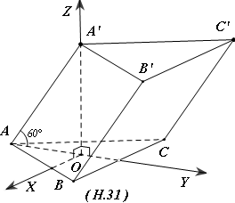
.
b). Ta có:
.
Lại có:
.
Gọi α là góc giữa hai mp (ABB’A’) và (ACC’A’)
Ví dụ 2: Cho lăng trụ ABCD.A’B’C’D’ có đáy là ABCD là hình thoi tâm O cạnh bằng a, góc ., BB’=a.
a). Tính góc giữa cạnh bên và mp đáy.
b). Tính khoảng cách từ B’, B đến
mặt phẳng (ACD’).
Giải:
Chọn hệ tọa độ như hình vẽ (h.32).
a). Gọi α là góc giữa hai cạnh bên và đáy
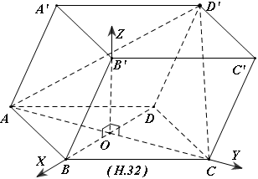
.
b). Ta có:
.
mp(ACD’) có vtpt là: và qua
Khoảng cách từ B’ đến mặt phẳng (ACD’) là: .
Khoảng cách từ B đến mặt phẳng (ACD’) là: .
DẠNG 9: Các dạng hình khác
a. Phương pháp thiết lập:
Tùy theo tính chất hình học của mỗi hình mà ta có thể dựa vào tám dạng hình trên và tính chất đặc biệt của bài toán để thiết lập hệ tọa độ cho phù hợp, thuận tiện cho quá trình giải toán.
b. Ví dụ áp dụng:
Ví dụ 1: Cho hình chóp S.ABCD, có đáy ABCD là nửa lục giác đều nội tiếp đường tròn đường kính AB=2a, và . Tính góc giữa các cặp mặt phẳng: (SAD) và (SBC); (SCD) và (SBC).
Giải: Chọn hệ tọa độ Oxyz với (h.33).
Khi đó: A(0;0;0), B(0;2a;0),
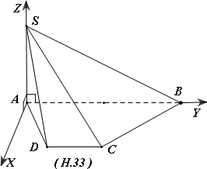
.
.
,
.
.
Gọi α là góc giữa hai mp (SAD) và (SBC) .
Gọi β là góc giữa hai mp (SCD) và (SBC) .
Ví dụ 2: Cho hình chóp S.ABCD có đáy là hình thoi cạnh a,
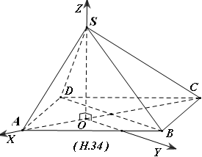
Tính góc giữa (SBD) và (ABCD).
Giải: Chọn hệ tọa độ như hình vẽ (h.34).
Khi đó:
.
mp(SBD) có vtpt là: ,
Mặt khác, mp (ABCD) có vtpt là: .
Gọi α là góc giữa hai mp (SBD) và (ABCD)
.

2. Bài tập vận dụng
Bài 1: Cho hình chóp O.ABC có các cạnh OA=OB=OC=3cm và vuông góc với nhau từng đôi một. Gọi H là hình chiếu của điểm O lên (ABC) và các điểm A,’B’,C’ lần lượt là hình chiếu của H lên (OBC), (OCA), (OAB).
1. Tính thể tích tứ diện HA’B’C’.
2. Gọi S là điểm đối xứng của H qua O. Chứng tỏ S.ABC là tứ diện đều.
Bài 2. Cho hình chóp O.ABC có OA, OB, OC đôi một vuông góc. Gọi lần lượt là góc nhị diện cạnh AB, BC, CA. Gọi H là hình chiếu của đỉnh O trên (ABC).
1. Chứng minh H là trực tâm của .
2. Chứng minh
Bài 3. Cho hình chóp tam giác đều S.ABC, đáy có cạnh bằng a. Gọi M, N lần lượt là trung điểm của SB, SC. Biết rằng . Tính diện tích tam giác AMN theo a.
Bài 4. Cho hình chóp S.ABC có đáy ABC là tam giác đều cạnh a, SA = SB = SC, khoảng cách từ S đến mp (ABC) là h. Tính h theo a để hai mp (SAB) và (SAC) vuông góc với nhau.
Bài 5. Cho hình chóp S.ABCD có đáy ABCD là hình thoi tâm O, AC = 4, BD = 2, SO = 1 và vuông góc với mặt phẳng đáy. Tìm M thuộc SO cách đều hai mặt phẳng (SAB) và (ABCD).
Bài 6. Cho hình chóp S.ABCD, đáy ABCD là hình chữ nhật cóAB = 2a, BC = a. Các cạnh bên đều bằng .
1. Gọi M, N, P, Q theo thứ tự là trung điểm của AB, CD, SC, SD. Cmr ΔSMN đều.
2. Cmr: .
Bài 7. Cho hình chóp S.ABC có đáy là tam giác vuông tại B, AB = a, BC = 2a. Cạnh SA vuông góc với đáy và SA = 2a. Gọi M là trung điểm của SC.
1. Tính diện tích theo a.
2. Tính khoảng cách giữa MB và AC theo a.
Bài 8. Cho hình chóp S.ABC có đáy ABC là tam giác đều cạnh a. SA = a và vuông góc với đáy. Gọi M, N theo thứ tự là trung điểm của AB và AC.
1. Tính góc giữa hai mp (SMN) và (SBC)
2. Tính khoảng cách giữa AM và SC.
Bài 9. Cho hình lăng trụ ABC.A’B’C’ có các mặt bên đều là các hình vuông cạnh a. Gọi D, F lần lượt là trung điểm của BC và B’C’. Tính khoảng các giữa A’B và B’C’.
Bài 10. Cho hình lăng trụ đều ABC.A’B’C’ có tất cả các cạnh đều bằng nhau, M là trung điểm của BB’. Cmr A’M vuông góc với AC’ và CB’.
Bài 11. Cho hình lăng trụ đứng ABC.A’B’C’ có đáy là tam giác vuông cân với AB = AC = a và AA’ = h. Gọi E, F lần lượt là trung điểm của BC và A’C’ tìm trên đoạn DE điểm I cách đều hai mp (ABC) và (ACC’A’). Tính khoảng cách đó.
Bài 12. Cho hình lập phương ABCD.A’B’C’D’ cạnh a. Gọi I, K, M, N lần lượt là trung điểm của A’D’, BB’, CD, BC.
1. Chứng minh I, K, M, N đồng phẳng. Tính diện tích tứ giác IKNM.
2. Tính khoảng cách giữa IK và AD.
Bài 13. Cho hình hộp ABCD.A’B’C’D’ có đáy là hình thoi cạnh a, góc. Chân đường vuông góc hạ tự B’ xuống đáy mp (ABCD) trùng với giao điểm các đường chéo, biết BB’ = a.
1. Tính góc giữa các mặt bên và mặt phẳng đáy.
2. Tính thể tích hình hộp.
Bài 14. Cho hình thoi ABCD tâm O cạnh a, AC = a. Từ trung điểm H của AB dựng , SH = a.
1. Tính khoảng cách từ O đến mp(SCD).
2. Tính khoảng cách từ A đến mp(SBC).
KẾT LUẬN
Sau khi dạy chương trình Hình học không gian lớp 11 và lớp 12, tôi đã đi sâu vào nghiên cứu và áp dụng chuyên đề “Thiết lập hệ trục tọa độ giải một số dạng toán Hình học không gian” cho học sinh lớp 12 với hy vọng cung cấp cho các em một cái nhìn khái quát về phương pháp thiết lập hệ tọa độ cho một số dạng toán Hình học không gian, một phương pháp giải toán hữu hiệu.Và quả thực sau khi lồng ghép nội dung này vào các tiết học chính khóa, các tiết học tự chọn, học bồi dưỡng thì tôi đã thấy rõ sự thay đổi trong cách nhìn nhận, cách giải một bài toán Hình học không gian. Ban đầu khi mới đưa ra các bài toán đơn giản thì các em học tập, tiếp thu nhanh chóng và vận dụng thành thạo đồng thời tạo được thói quen sử dụng phương pháp tọa độ cho học sinh. Sau khi giải thành thạo được các bài toán đơn giản, tôi đưa ra các bài toán nâng cao, học sinh đã tham gia tích cực vào việc giải và vận dụng các phương pháp để giải. Đặc biệt các em đã thấy rõ được tính ưu việt của phương pháp tọa độ so với các phương pháp thông thường. Kết quả thu được như sau:
- Đối với các bài toán đơn giản thì 100% học sinh vận dụng tốt phương pháp và thiết lập được hệ tọa độ phù hợp.
- Đối với các bài toán phức tạp, mức độ khó cao hơn thì có đến 80% trở lên học sinh vận dụng tốt phương pháp và thiết lập được hệ tọa độ phù hợp để giải toán, còn khoảng 15% - 20% học sinh còn lúng túng trong khâu thiết lập hệ tọa độ.
Qua thành công bước đầu của việc áp dụng nội dung này tôi thấy chúng ta cần thiết phải đổi mới trong cách dạy và học. Không nên dạy học sinh theo những quy tắc máy móc mà cần chỉ ra cho học sinh những quy trình mô phỏng mang tính chọn lựa để học sinh tự mình tuy duy tìm ra con đường giải toán.
Sáng kiến kinh nghiệm này chỉ là kinh nghiệm bản thân thu nhận được qua quá trình dạy trong một phạm vi học sinh nhỏ hẹp. Rất mong được sự góp ý, bổ sung của các đồng nghiệp để đề tài được hoàn thiện hơn.
XÁC NHẬN CỦA THỦ TRƯỞNG ĐƠN VỊ | Thanh Hoá, ngày 15 tháng 04 năm 2017  Tôi xin cam đoan đây là SKKN của mình viết, không sao chép nội dung của người khác.  Nguyễn Văn Hưng

TÀI LIỆU THAM KHẢO
1. Hình học 11 (Sgk – NXB Giáo dục 2014) – Trần Văn Hạo, Nguyễn Mộng Hy (Chủ biên).
2. Hình học 12 (Sgk – NXB Giáo dục 2013) - Trần Văn Hạo, Nguyễn Mộng Hy (Chủ biên).
3. Bồi dưỡng học sinh giỏi toán hình học 11 – Lê Hoành Phò – NXB đại học quốc gia Hà Nội 2013.
4. Bồi dưỡng học sinh giỏi toán hình học 12 - Lê Hoành Phò – NXB đại học quốc gia Hà Nội 2012.
5. Các bài toán về phương pháp véc tơ và phương pháp tọa độ - Nguyễn Mộng Hy (NXB Giáo dục 1998).

